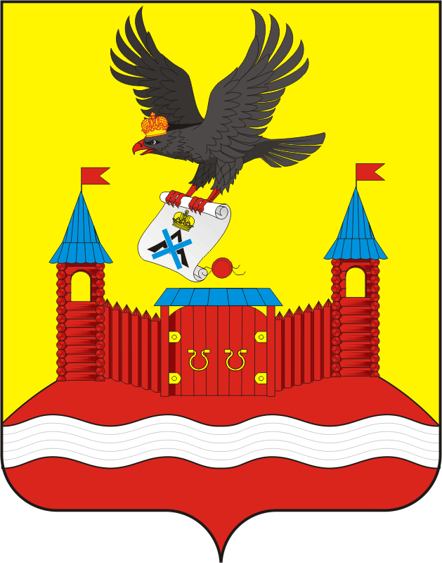

АДМИНИСТРАЦИЯ НОВОЧЕРКАССКОГО СЕЛЬСОВЕТА
САРАКТАШСКОГО РАЙОНА ОРЕНБУРГСКОЙ ОБЛАСТИ
П О С Т А Н О В Л Е Н И Е
_________________________________________________________________________________________________________
13.01.2026 с. Новочеркасск № 02-п

О внесении изменений в Положение об оплате труда специалиста, осуществляющего первичный воинский учет на территории Новочеркасского сельсовета Саракташского района Оренбургской области

В соответствии с Постановлением Правительства РФ от 29.04.2006 N 258 «О субвенциях на осуществление полномочий по первичному воинскому учету на территориях, где отсутствуют военные комиссариаты», руководствуясь Трудовым кодексом Российской Федерации, Решением Совета депутатов Новочеркасского сельсовета от 25.12.2025 № 21 «Об индексации заработной платы работникам органов местного самоуправления муниципального образования Новочеркасский сельсовет Саракташского района Оренбургской области»,

1. Внести изменение в Положение об оплате труда специалиста, осуществляющего первичный воинский учет на территории Новочеркасского сельсовета Саракташского района Оренбургской области», утвержденное постановлением администрации Новочеркасского сельсовета от 27.12.2024 №89 (далее – Положение):
1.1. В пункте 2 раздела 2 Положения слова «составляет 5032 рублей» заменить словами «составляет 5886,0».
3. Настоящее постановление вступает в силу с момента подписания и распространяется на правоотношения, возникшие с 1 января 2026 года.
4. Контроль за исполнением настоящего постановления оставляю за собой

Глава сельсовета Н.Ф.Суюндуков

